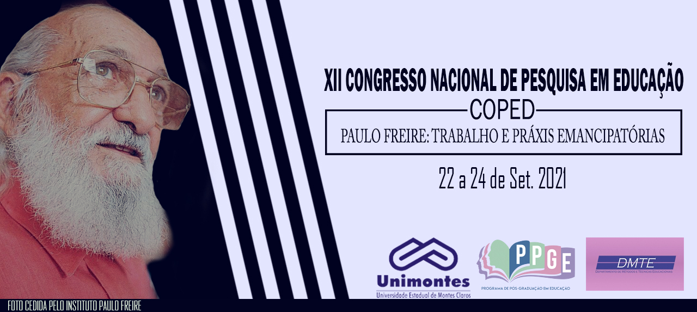
EDUCANDO PELO ESPORTE: RELATO DE EXPERIÊNCIA DE UM PROJETO DE INICIAÇÃO A GINÁSTICA ARTÍSTICA EM GOVERNADOR VALADARES

Cleonaldo Gonçalves Santos
Universidade Federal de Juiz de Fora
cleonaldogs@hotmail.com

Maurício Almeida
Universidade Federal de Juiz de Fora
maualmeida4@gmail.com

Mauro Lúcio de Oliveira Junior
Universidade Federal de Juiz de Fora
maurojunior05@gmail.com

Thayla Vieira da Silva
Universidade Federal de Juiz de Fora
thaylavieiras@hotmail.com

Clara Mockdece Neves
Universidade Federal de Juiz de Fora
claramockdece.neves@ufjf.edu.br

RESUMO

A prática de atividades educacionais e esportivas são favoráveis para o desenvolvimento biopsicossocial da criança e do adolescente, em suas diversas faixas etárias. Nesse sentido, o presente estudo tem como objetivo apresentar um relato de experiência a respeito do projeto de extensão “Iniciação à Ginástica Artística em Governador Valadares”. Para Freire e Nogueira (1993), a educação é feita a partir das classes populares, pois uma educação libertadora, além de proporcionar acesso ao conhecimento lógico, também promove novas relações sociais e uma formação ética e política do indivíduo. Assim, esses efeitos podem ser potencializados, quando essas atividades são ofertadas a crianças e adolescentes em condições de vulnerabilidade social. A Ginástica Artística por ser um esporte individual com caráter coletivo, configura-se como ferramenta desafiante devido à complexidade de seus movimentos. Nesse contexto, essa modalidade é um conjunto de exercícios corporais sistematizados, em que se associam a força, a agilidade e a flexibilidade (NUNOMURA, 2008). É uma manifestação corporal que se utiliza de elementos ginásticos e acrobáticos como principais características dos movimentos. Seus aparelhos são: solo, salto sobre a mesa, trave de equilíbrio, barras paralelas assimétricas, argolas, cavalo com alças, barra fixa e barras paralelas simétricas (FIG, 2020a; FIG, 2020b). Para sua execução não é necessário um ginásio, sala de dança, ou local oficial, porém o tipo de solo deve proporcionar amortecimento nas aterrissagens (NUNOMURA; NISTA-PICCOLO, 2005). Ademais, uma excelente alternativa econômica para a iniciação desse esporte é a utilização de materiais alternativos. Segundo Schiavon (2008) e Costa et al. (2019), a falta de espaço e de materiais é tida como uma “desculpa” para a não disseminação da ginástica artística, mas este não é um motivo que impede a prática dessa modalidade. No município de Governador Valadares, há um histórico considerável na prática de diversos esportes, porém iniciativas relacionadas à modalidade de ginástica artística ainda são escassas na cidade. Com isso, observa-se uma carência de uma estrutura adequada que favoreça a vivência salutar deste esporte. Em contrapartida, o curso de Bacharelado em Educação Física da Universidade Federal de Juiz de Fora campus Governador Valadares (UFJF-GV), iniciado em 2014, visa à formação de profissionais aptos a intervir e produzir o conhecimento com/sobre os conteúdos da Educação Física (dentre eles a ginástica), de maneira reflexiva, e consciente das especificidades do contexto histórico e sociocultural que envolve o seu espaço de atuação (clubes, associações, projetos sociais, ONGs, federações, confederações, entre outros). Além disso, considera-se extremamente relevante disseminar, na cidade, a vivência de outros esportes não tão visados pelos atuais dirigentes da gama esportiva, e assim propiciar a participação e imersão das crianças e adolescentes e dos próprios acadêmicos da UFJF-GV, na construção de novos paradigmas e descobertas de novos campos de atuação profissional. A metodologia utilizada foi a estruturação do processo de inserção e vivências esportivas através da ginástica artística. Sendo assim, foram beneficiadas 40 crianças e adolescentes com idade entre 5 e 14 anos, estudantes de escolas públicas do município de Governador Valadares. O projeto oportunizou as vivências sistematizadas dessa modalidade, a dezenas de jovens, ampliando as relações interpessoais e culturais dos participantes, fatores essenciais para a formação cidadã. Estes beneficiários participaram de atividades de ensino-aprendizagem-treinamento através de aulas que foram adaptadas de acordo com os objetivos do projeto. As atividades foram realizadas no Centro de Convivência São Tarcísio, uma vez por semana com cada aula tendo duração média de 50 minutos, dividida em: 1) Roda de conversa e apresentação contextual da vivência de aprendizagem com exposição dialogada dos objetivos gerais e específicos (3 a 5 min/dia); 2) Atividade de aquecimento/preparação física (15 min/dia); 3) Vivência principal (25 min/dia de trabalho específico em um ou dois aparelhos da ginástica artística); 4) Vivência lúdica (brincadeiras e/ou atividades lúdicas específicas para o aprimoramento da atividade principal trabalhada na aula); 5) Roda de conversa, diálogos, discussões das vivências realizadas e feedbacks para contexto interno e externo aos objetivos da aula (3 a 5 min/dia). Como resultados diretos obteve-se vivência da prática em ginástica artística. Os jovens participantes do projeto se apresentaram no evento promovido pelos docentes e discentes do curso de Educação Física da UFJF-GV, o “Festival do Movimento”, que contempla o encerramento das atividades acadêmicas das disciplinas de ginásticas, dança e expressões rítmicas. Ainda, fez-se cumprir a função social da UFJF-GV uma vez que foram alcançados também os objetivos indiretos de estabelecimento da relação dialógica entre os extensionistas e a sociedade, com capacitação desses alunos em desenvolver habilidades que servirão para o seu aprimoramento acadêmico e profissional. Dessa forma, a implementação da ginástica artística por meio do projeto “Iniciação à Ginástica Artística em Governador Valadares”, contribuiu para o incentivo dessa prática esportiva durante seu período de vigência. Dessa forma, foi estabelecida a interrelação entre a teoria e a prática, possibilitando a troca de saberes entre docentes, discentes e beneficiários.

Palavras-chave: Práticas Educacionais e Esportivas. Ginástica Artística. Educação Básica. Exercício Corporal.

Referências

COSTA, Julia Loth, et al. Inserção da ginástica artística na Educação Física Escolar da cidade de Três Rios-RJ. Pensar a Prática, Goiânia, v. 22, p. 1-13, 2019.

FEDERATION INTERNATIONALE DE GYMNASTIQUE (FIG). 2022 – 2024 Code of Points: Men’s Artistic Gymnastics. Switzerland: FIG, 2020a. Disponível em https://www.gymnastics.sport/publicdir/rules/files/en_MAG%20CoP%202022-2024.pdf; acesso em 20 ago. 2021, às 18:30.

FEDERATION INTERNATIONALE DE GYMNASTIQUE (FIG). 2022 – 2024 Code of Points: Women’s Artistic Gymnastics. Switzerland: FIG, 2020b. Disponível em https://www.gymnastics.sport/publicdir/rules/files/en_WAG%20CoP%202022-2024.pdf; acesso em 20 ago. 2021, às 18:32.

FREIRE, Paulo; NOGUEIRA, Adriano. Que fazer: Teoria e prática em educação popular. Petrópolis: VOZES, 1993.

NUNOMURA, Myrian. Ginástica Artística. São Paulo: Odysseus, 2008.

NUNOMURA, Myrian; NISTA-PICCOLO, Vilma Leni. Compreendendo a ginástica artística. São Paulo: Phorte, 2005.

SCHIAVON, Laurita Marconi. Materiais alternativos para a ginástica artística. In: NUNOMURA, M.; NISTA-PICCOLO, V. L. (Org.). Compreendendo a Ginástica Artística. 1ª ed. São Paulo: Phorte, 2008.

